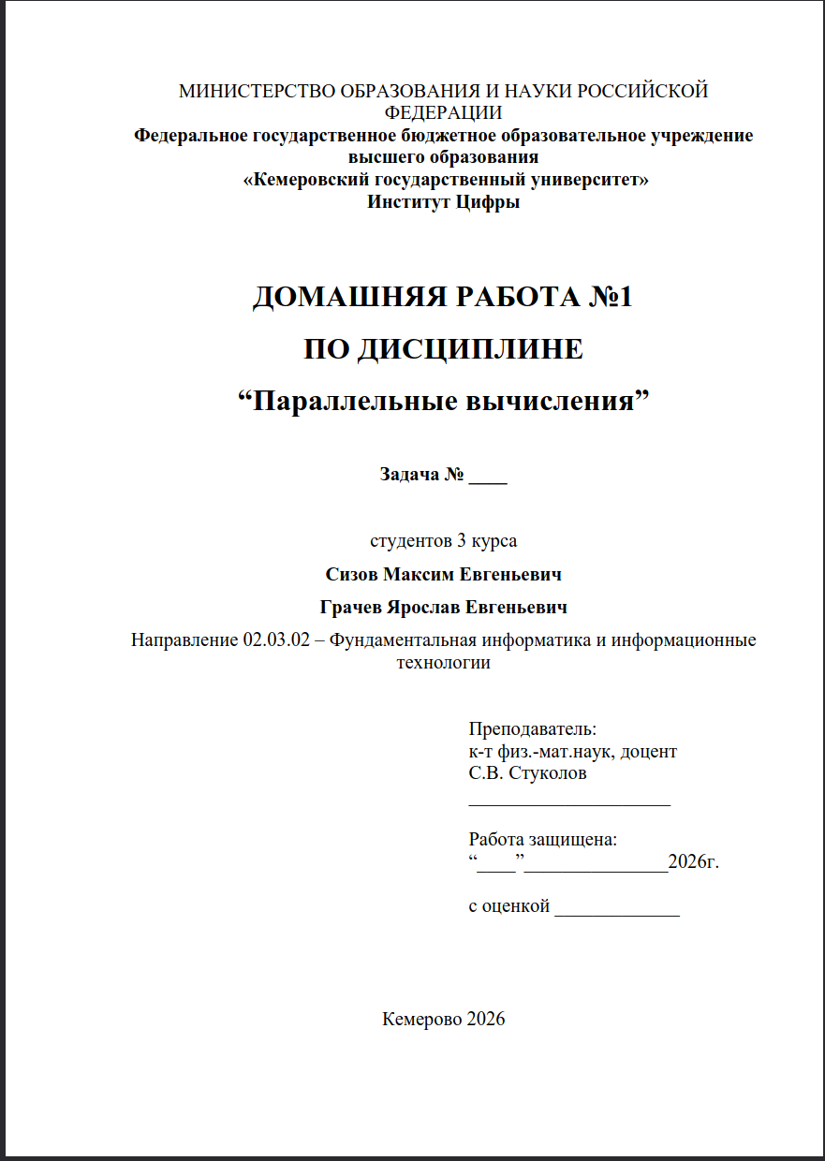
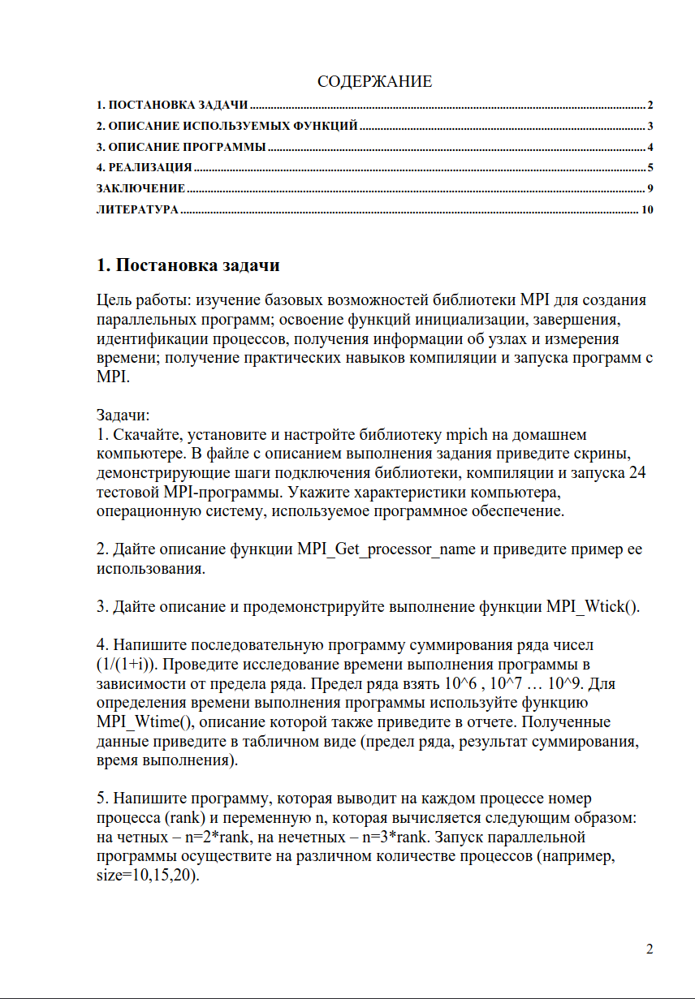
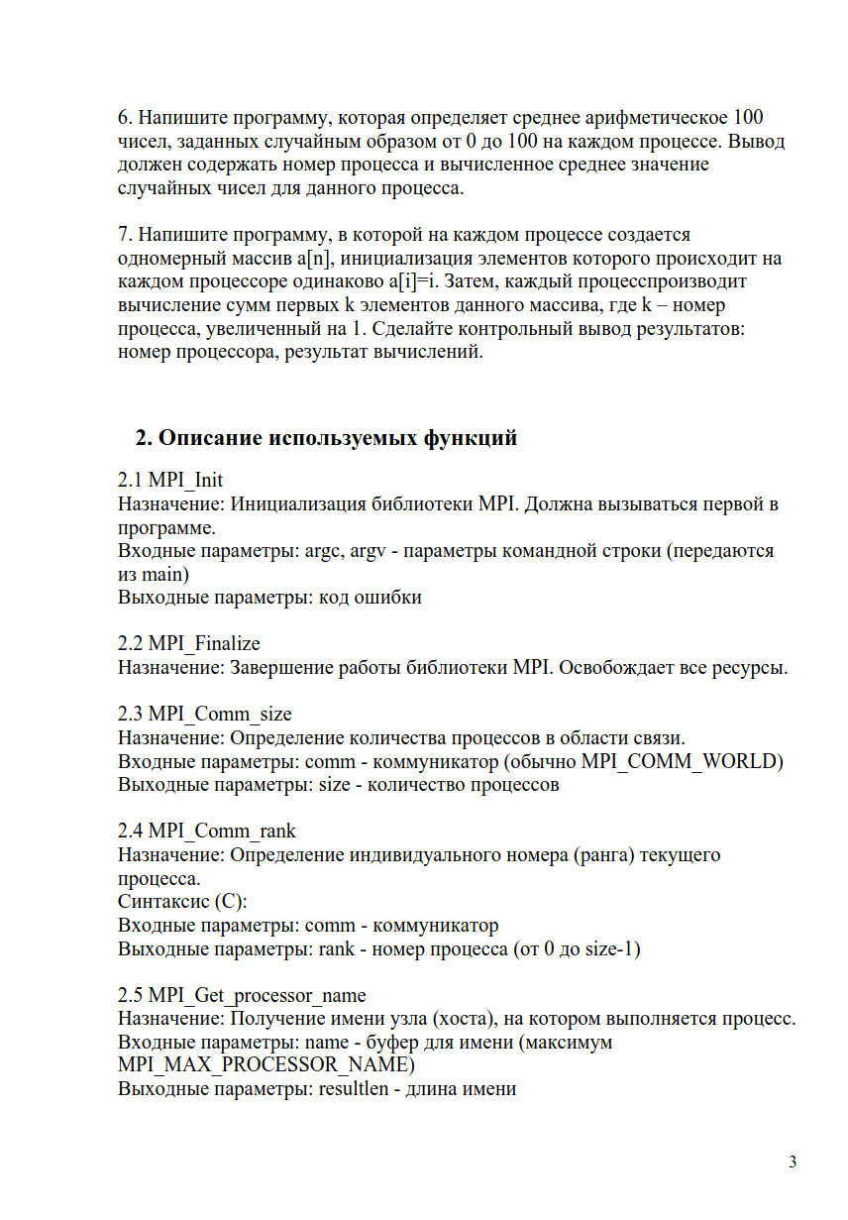
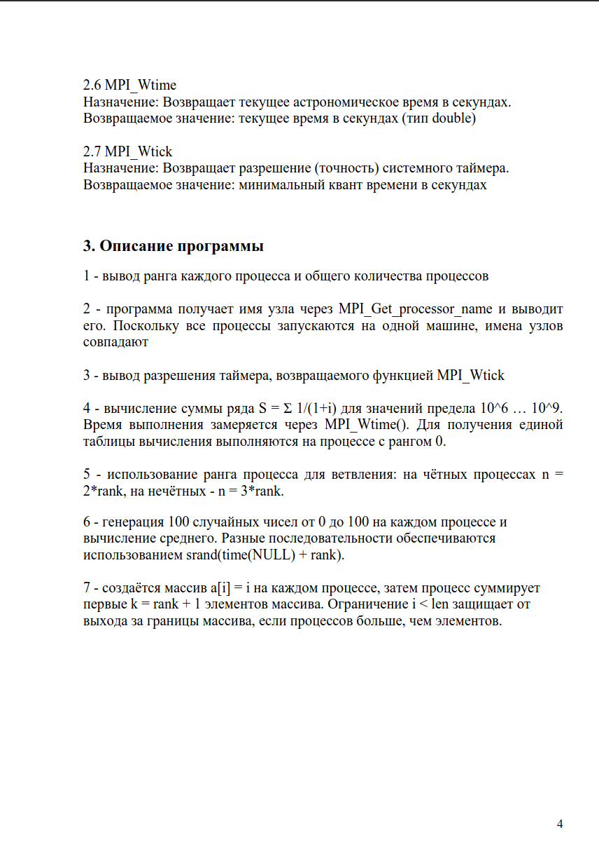

4. Реализация

1)
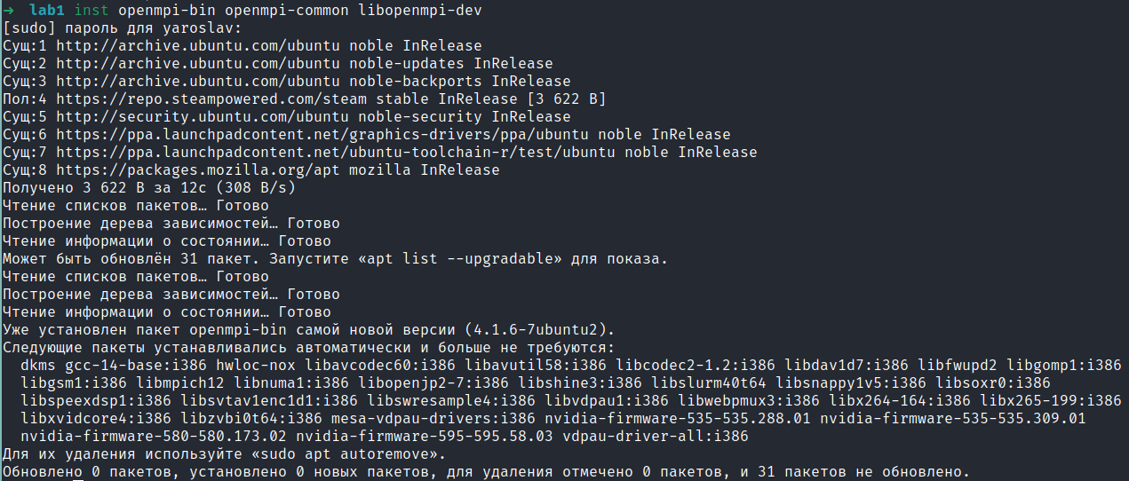
*Ставил OpenMPI вместо MPICH, т. к. версия последнего на репозиториях Ubuntu работает некорректно, отказываясь запускать программы параллельно. С точки зрения работы и синтаксиса они не различаются.
#include <mpi.h>
#include <stdio.h>

int main(int argc, char** argv) {
MPI_Init(&argc, &argv);
int rank, size;
MPI_Comm_rank(MPI_COMM_WORLD, &rank);
MPI_Comm_size(MPI_COMM_WORLD, &size);

printf("rank=%d, size=%d\n", rank, size);

MPI_Finalize();
return 0;
}
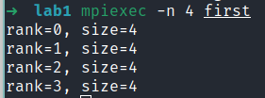
2)
#include <mpi.h>
#include <stdio.h>

int main(int argc, char** argv) {
MPI_Init(&argc, &argv);

int rank, size, len;

MPI_Comm_rank(MPI_COMM_WORLD, &rank);
MPI_Comm_size(MPI_COMM_WORLD, &size);

char host[MPI_MAX_PROCESSOR_NAME];
MPI_Get_processor_name(host, &len);

printf("Processor name: %s\n", host);

MPI_Finalize();
return 0;
}
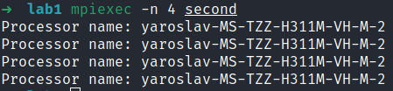
3)
#include <mpi.h>
#include <stdio.h>

int main(int argc, char** argv) {
MPI_Init(&argc, &argv);

int rank, size;
double time = MPI_Wtick();

MPI_Comm_rank(MPI_COMM_WORLD, &rank);
MPI_Comm_size(MPI_COMM_WORLD, &size);

printf("Tick: %e\n", time);

MPI_Finalize();
return 0;
}
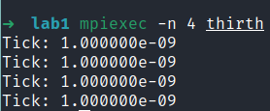
4)
#include <mpi.h>
#include <stdio.h>
#include <math.h>

int main(int argc, char** argv) {
MPI_Init(&argc, &argv);
int rank, size;
MPI_Comm_rank(MPI_COMM_WORLD, &rank);
MPI_Comm_size(MPI_COMM_WORLD, &size);

double start = MPI_Wtime();

double sum = 0;
double limit = pow(10, rank + 6);

for(int i = 0; i < limit; i++)
sum += (1.0 / (1 + i));

double end = MPI_Wtime();

printf("Limit: %e | Result: %e | Time: %e\n", limit, sum, end - start);

MPI_Finalize();
return 0;
}
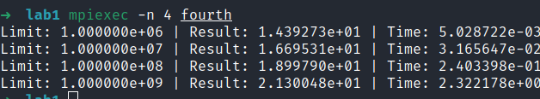
5)
#include <mpi.h>
#include <stdio.h>

int main(int argc, char** argv) {
MPI_Init(&argc, &argv);

int rank, size, n;

MPI_Comm_rank(MPI_COMM_WORLD, &rank);
MPI_Comm_size(MPI_COMM_WORLD, &size);

if (rank % 2 == 0) n = 2 * rank;
else n = 3 * rank;

printf("Rank: %2d | n: %2d\n", rank, n);

MPI_Finalize();
return 0;
}
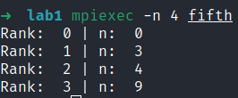
6)
#include <mpi.h>
#include <stdio.h>
#include <time.h>
#include <stdlib.h>

int main(int argc, char** argv) {
MPI_Init(&argc, &argv);

int rank, size, sum = 0;

MPI_Comm_rank(MPI_COMM_WORLD, &rank);
MPI_Comm_size(MPI_COMM_WORLD, &size);

srand(time(NULL) + rank);

for (int i = 0; i < 100; i++) {
sum += rand() % 100;
}

printf("Rank: %3d | Avg: %3f\n", rank, sum / 100.0);

MPI_Finalize();
return 0;
}
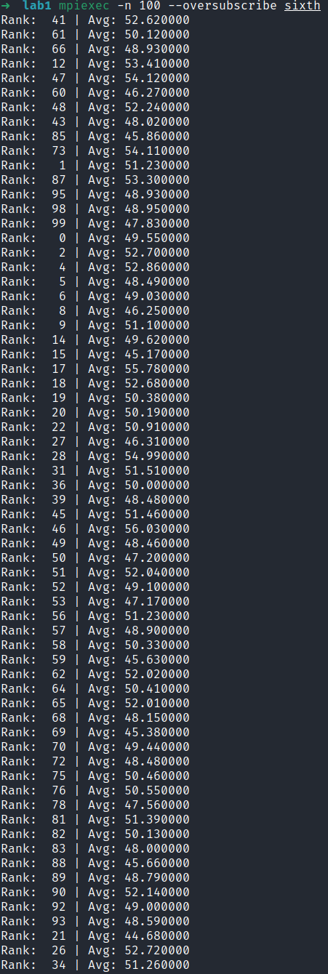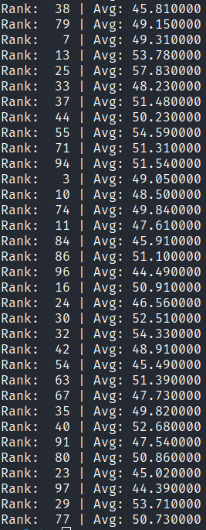
7)
#include <mpi.h>
#include <stdio.h>

int main(int argc, char** argv) {
MPI_Init(&argc, &argv);

int rank, size, len = 10, sum = 0;

MPI_Comm_rank(MPI_COMM_WORLD, &rank);
MPI_Comm_size(MPI_COMM_WORLD, &size);

int a[len];
for (int i = 0; i < len; i++) a[i] = i;
for (int k = 0; k <= rank; k++) sum += k;

printf("Rank: %d | Result: %d\n", rank, sum);

MPI_Finalize();
return 0;
}
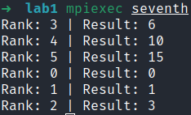
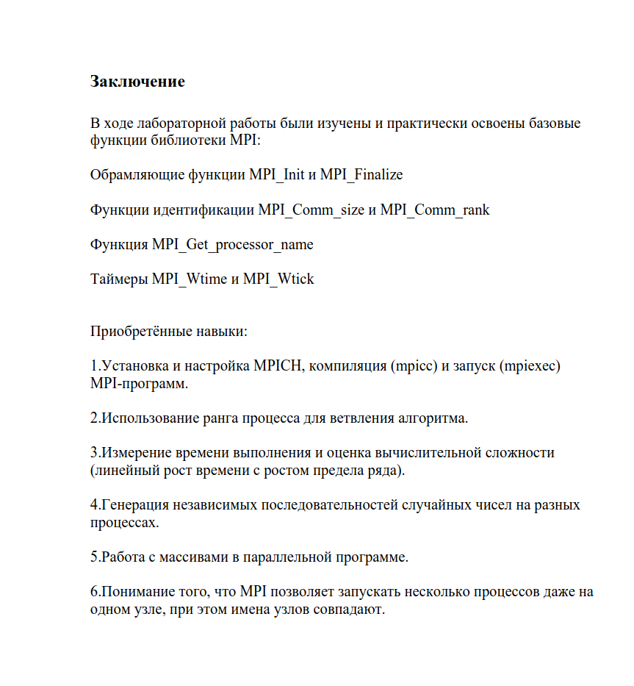
Литература
1.Стуколов С.В. Параллельное программирование. Практикум

